Изменение структуры таблиц

Задачи
1. Добавьте в product столбец description TEXT.
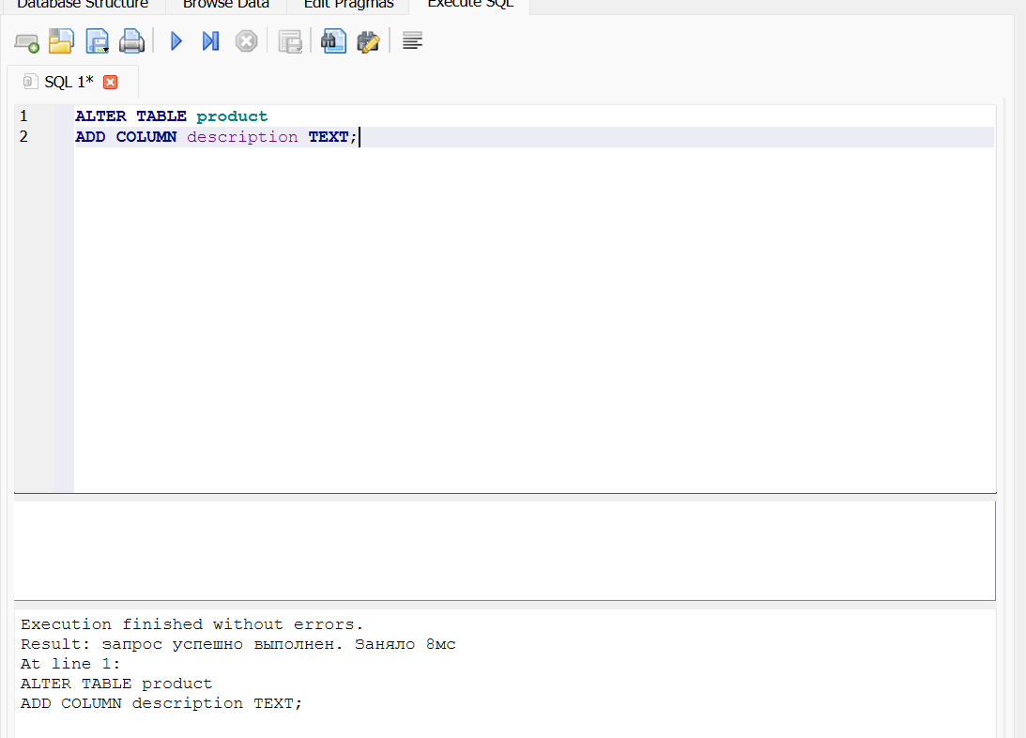
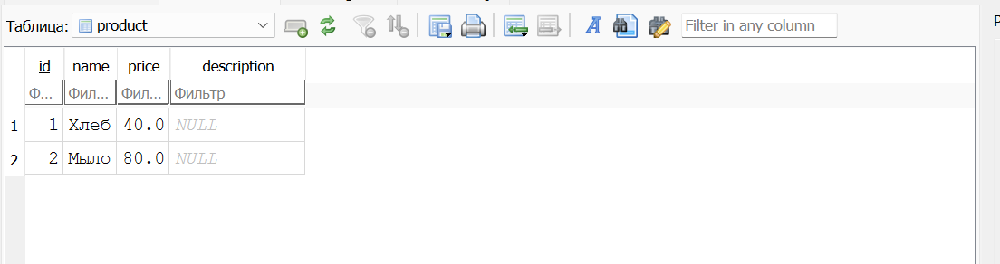
2. Переименуйте столбец name в title.
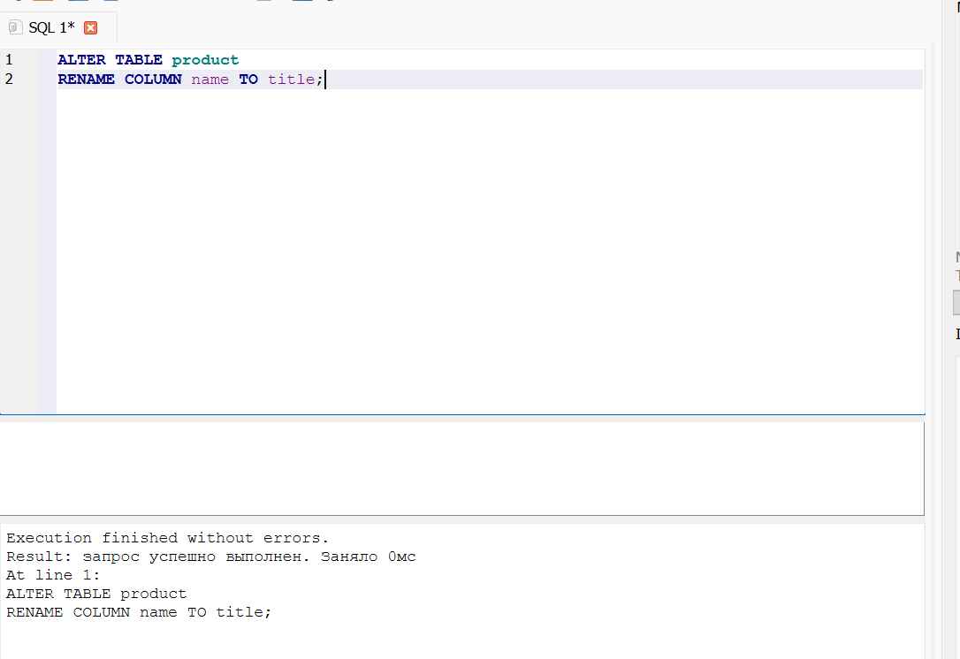
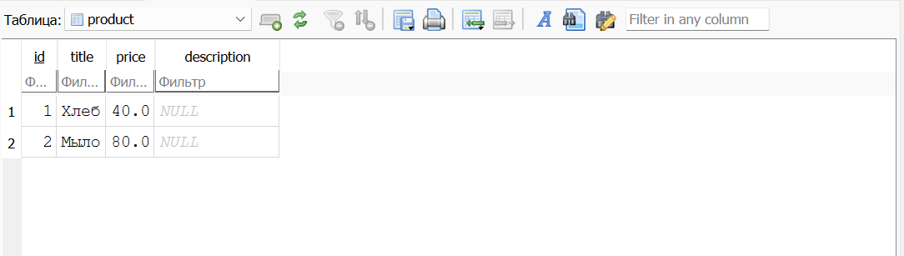
3. Удалите столбец description.
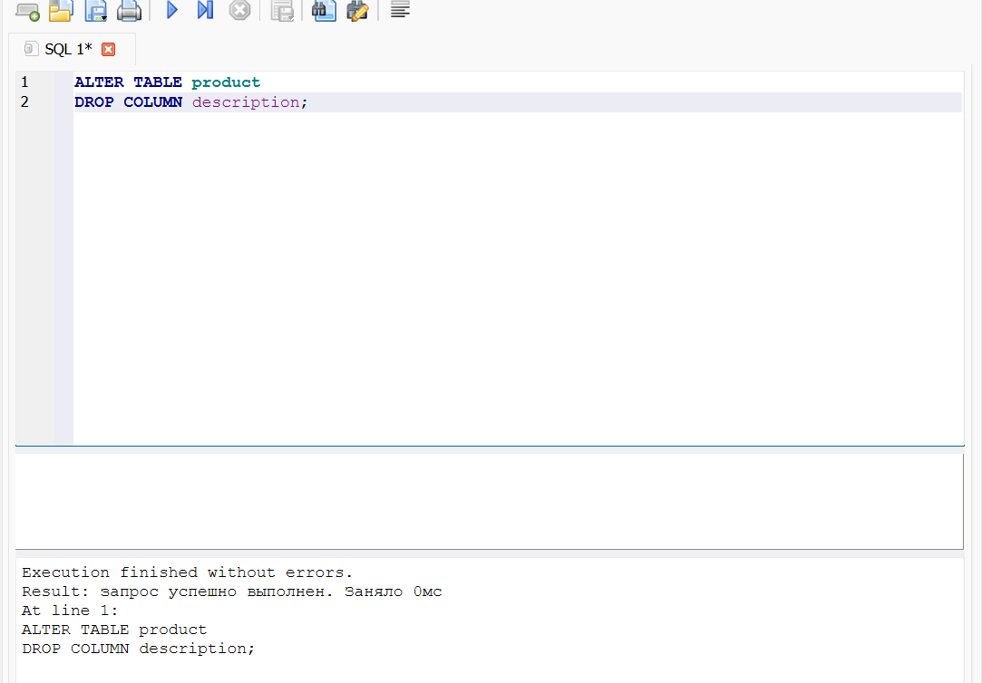
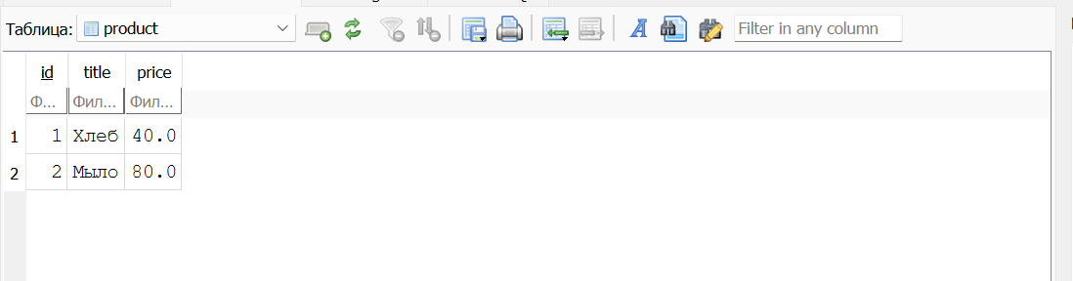
4. Переименуйте таблицу category → categories.
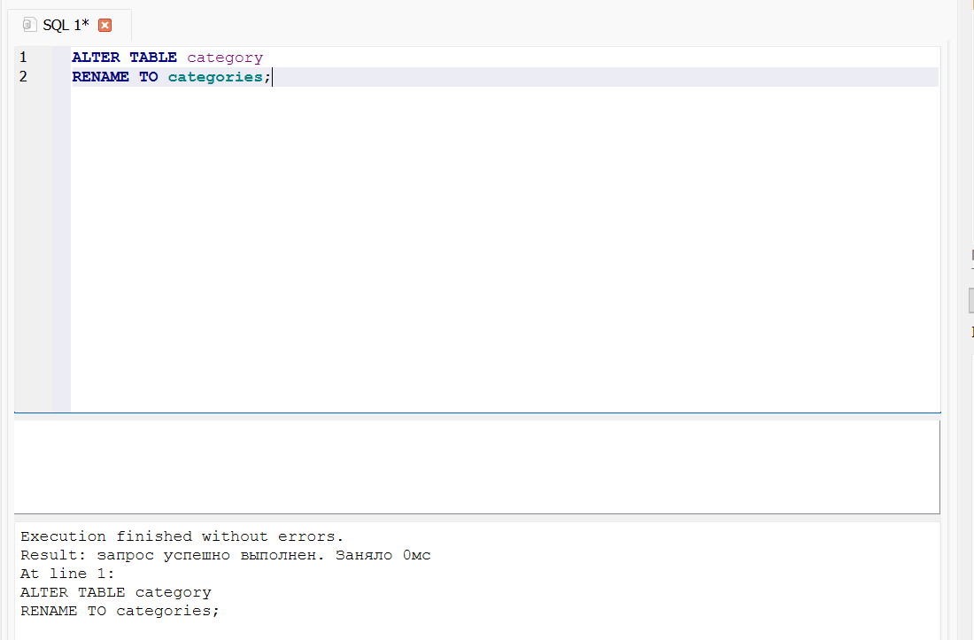
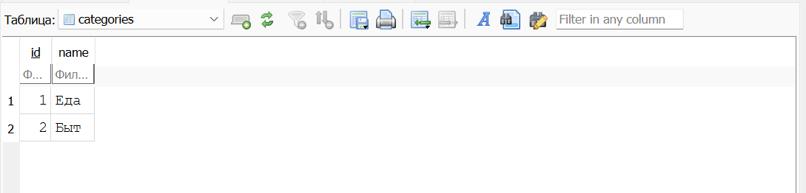
5. Удалите таблицу product.
6. Добавьте столбец created TEXT DEFAULT (date('now')).
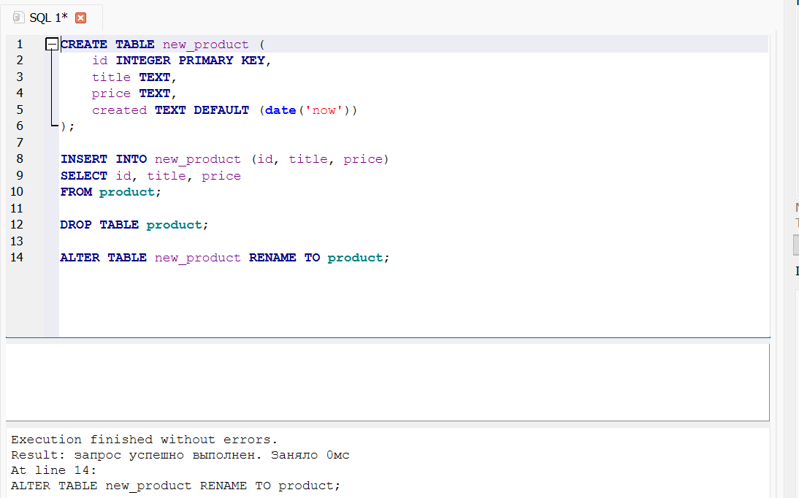
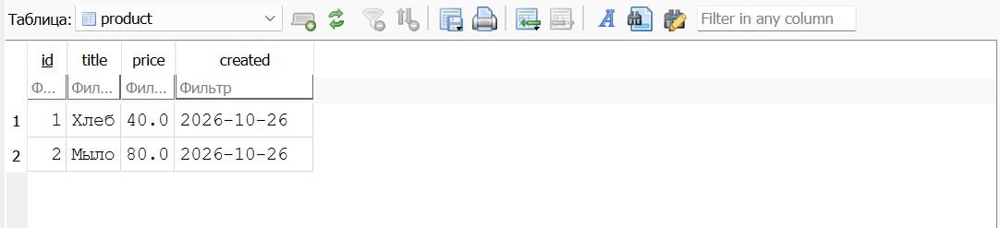
7. Пересоздайте таблицу product с новым типом столбца (например, price был TEXT — стал REAL).
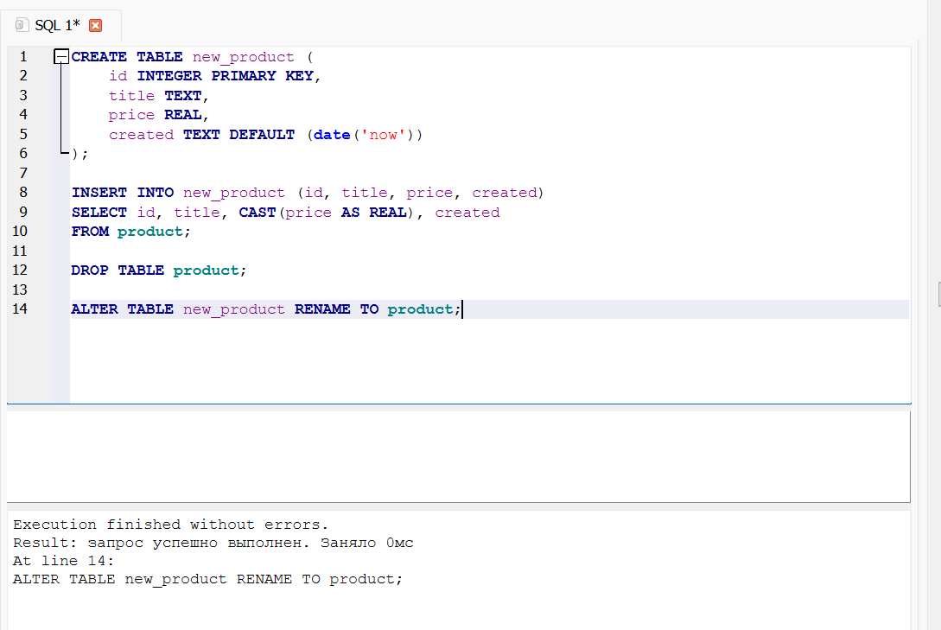
8. Пересоздайте таблицу, добавив новое ограничение CHECK.
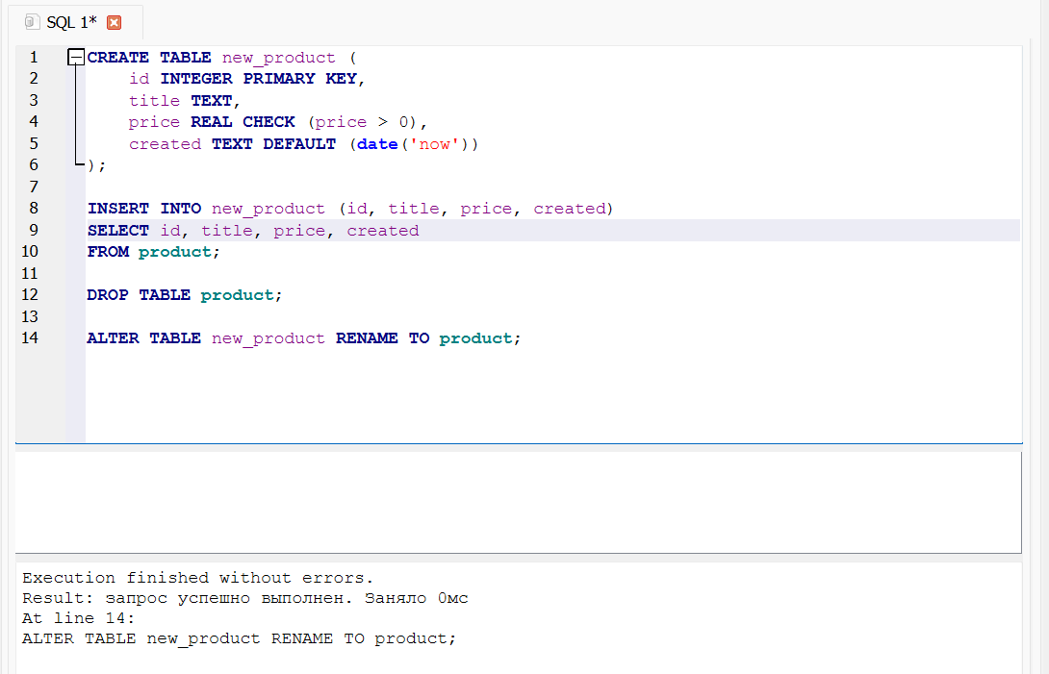
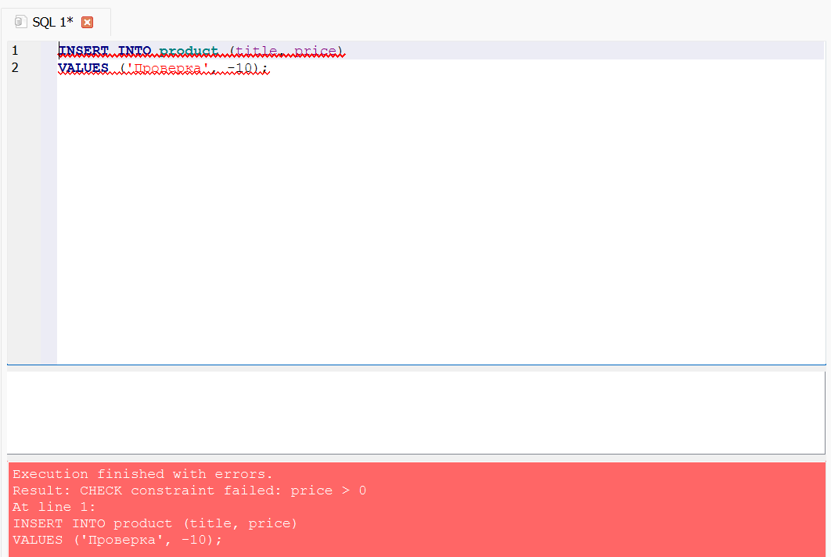
Задача «со звёздочкой»:
9. Напишите полный скрипт пересоздания таблицы с сохранением данных (создать новую → скопировать → удалить старую → переименовать).
Задача на поиск ошибки:
Дан код:
ALTER TABLE product ALTER COLUMN price TYPE REAL;
Почему это не сработает в SQLite?
В SQLite нельзя изменить тип столбца. Нужно создать новую таблицу, перенести в неё данные, удалить старую таблицу и переименовать новую.
Задача на предсказание результата:
Дана таблица product с 5 строками. Что произойдёт при:
ALTER TABLE product ADD COLUMN new_col TEXT;
SELECT COUNT(*) FROM product;

Добавление столбца меняет структуру таблицы, а не количество записей. Поэтому все пять строк сохраняются.

